Como criar e salvar um arquivo no OneDrive

Escrever Passo a Passo:

1º: Abrir o Word:
a) Primeiro Jeito
- Pelo ícone word na barra de tarefas;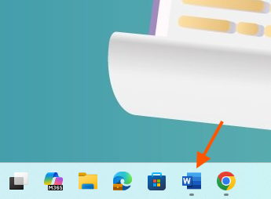

b) Segundo Jeito
- Barra de tarefas e ir em “Pesquisar”, escrever “Word” na barra de pesquisa e abrir o app;

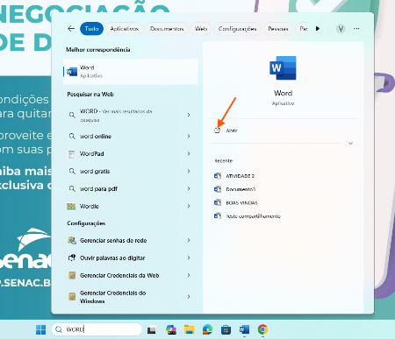


2º: Criar arquivo em branco
- Clicar em “arquivo em branco” para criar um arquivo novo

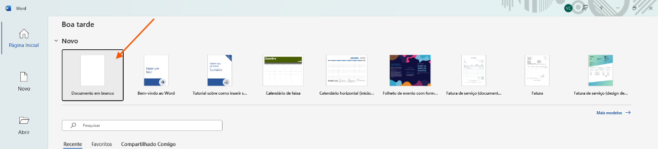

- Se tiver alguma mensagem que seja necessário aceitar os termos, como essa em baixo, aceite para continuar

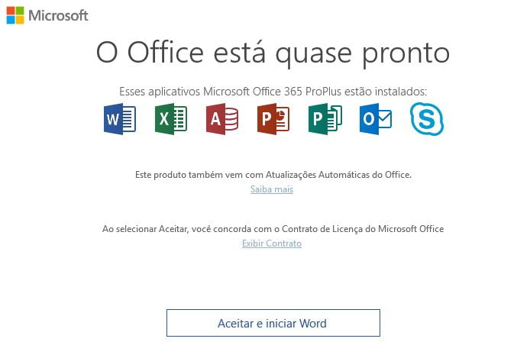

3º: Para Salvar um Arquivo:
- Com o arquivo Word aberto, clicar na opção “Arquivo” no canto superior esquerdo
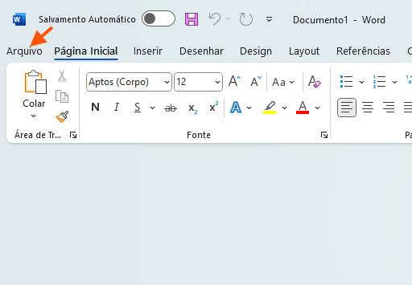

- Clicar na opção “Salvar como”

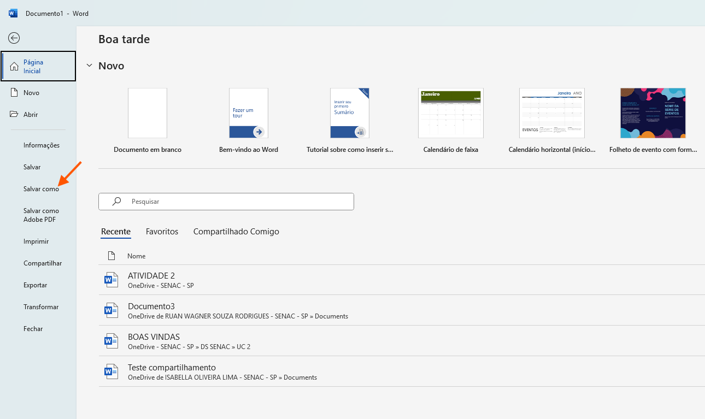

- Nomeie seu arquivo na opção “Insira nome do arquivo aqui”, como você quer e clicar em salvar do lado
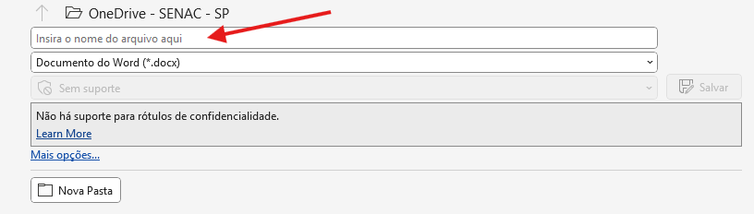
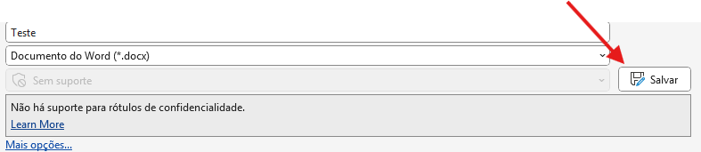

- Depois vamos no explorador de arquivos e veremos nosso documento salvo na pasta selecionada


4º Salvar no OneDrive
a) Primeiro Jeito
- Primeiramente, teremos que clicar no ícone da nuvem no canto inferior direito para verificar se estamos conectados na nuvem


- Abrir o explorador de arquivos e clicar no ícone de “Downloads” ou na pasta selecionada que você escolheu colocar o arquivo, arrastar o documento criado (geralmente o primeiro) até a nuvem do OneDrive no explorador de arquivos
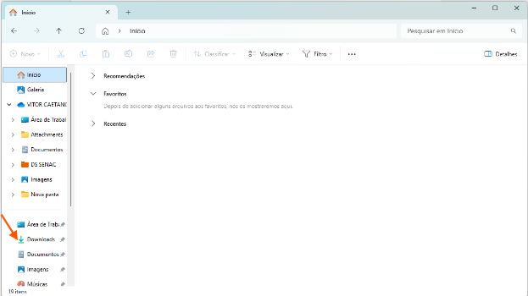

b) Segundo Jeito
- Abrir o explorador de arquivos e ir ao ícone de lupa e pesquisar o documento que você quer pelo nome que você deu e arrastar até a nuvem no explorador de arquivos
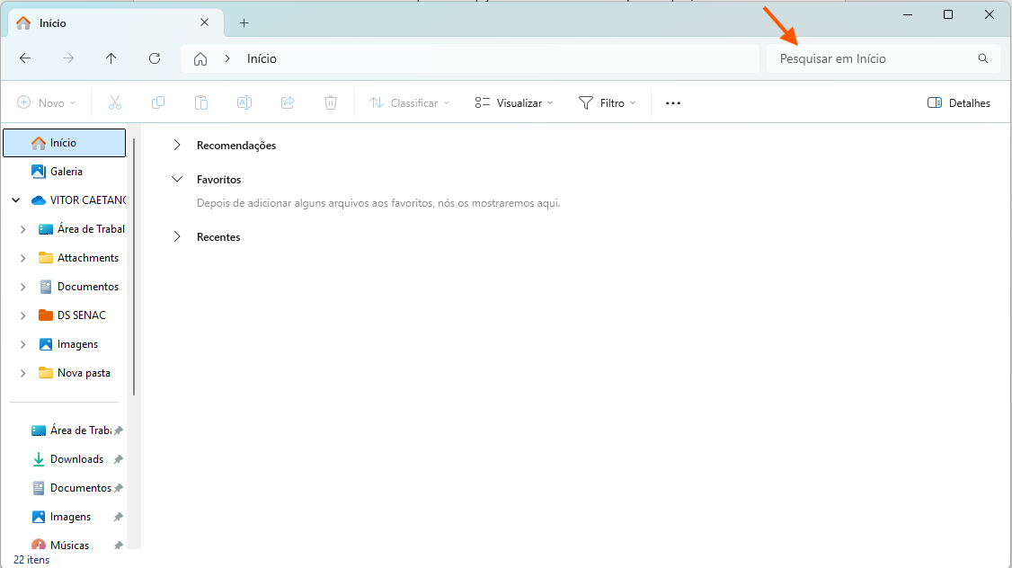
c) Terceiro Jeito
- No documento que você quer, no Word, ir na aba Arquivo no canto superior esquerdo, clicar em compartilhar, e depois clicar em salvar na nuvem

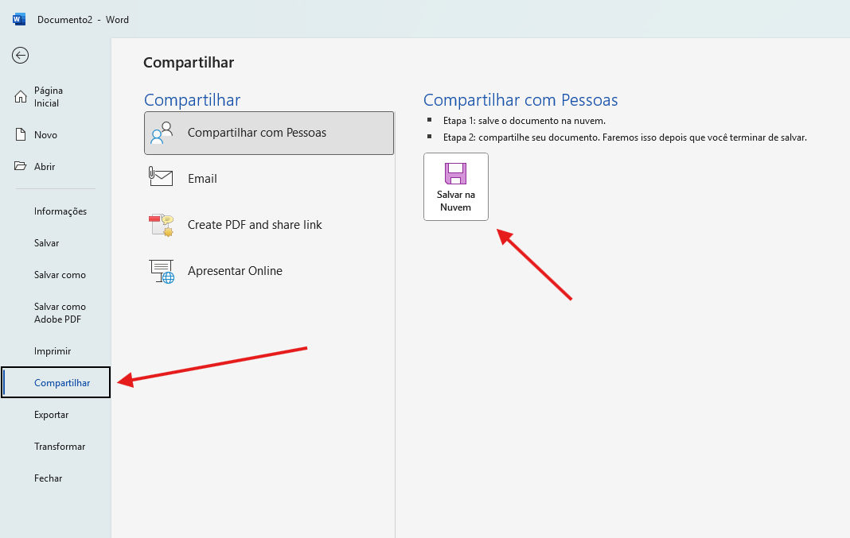

d) Quarto Jeito
- Clicar no botão direito do mouse no arquivo que queremos mover, e arrastar o mouse até a opção OneDrive e clicar na opção “mover para o OneDrive”
